מבוא לתקשורת תרגיל 2 - מעבדה 3
תהילה חננאייב - 325435956
הודיה חנניאייב - 324857549

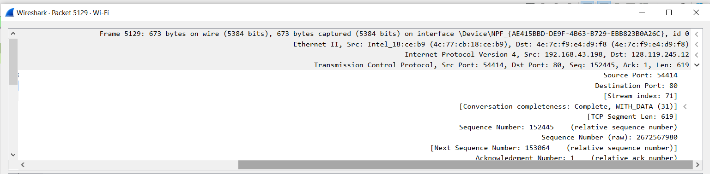
תשובות של 1 ו2

3.
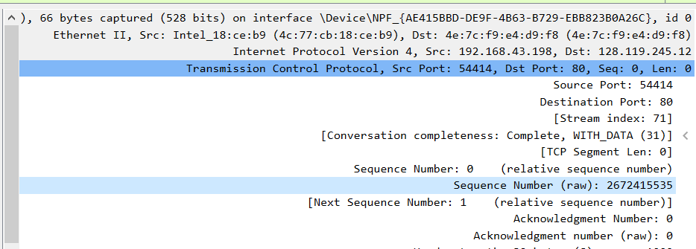

4.
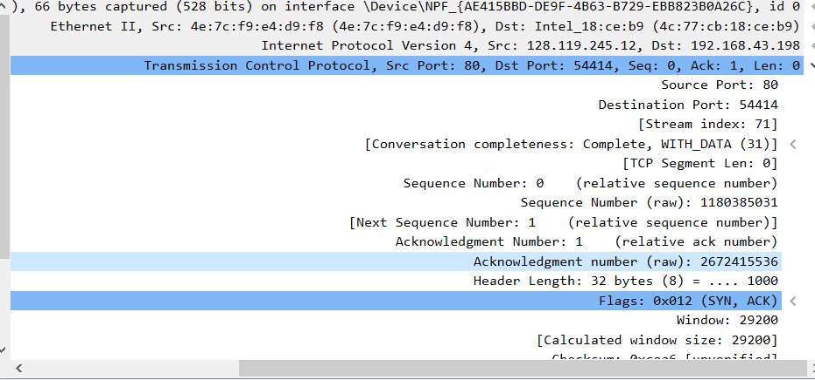
5. 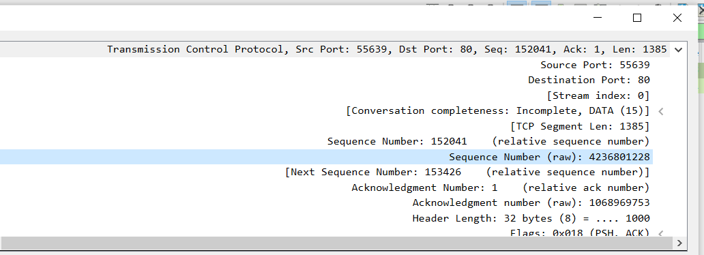
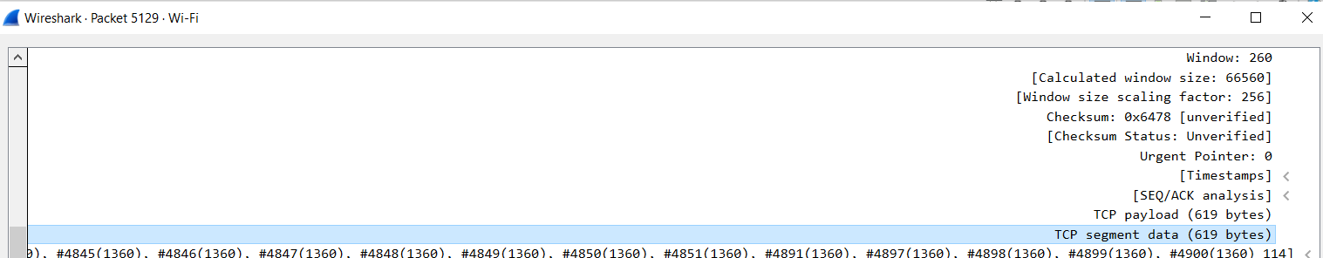

6. 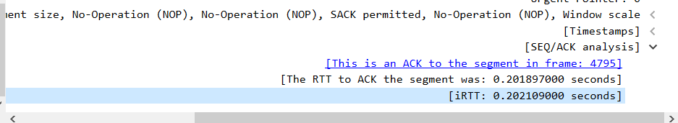
5 ו6 חסר לא טוב

